**Website Tracking Barang**

**Flowchart**

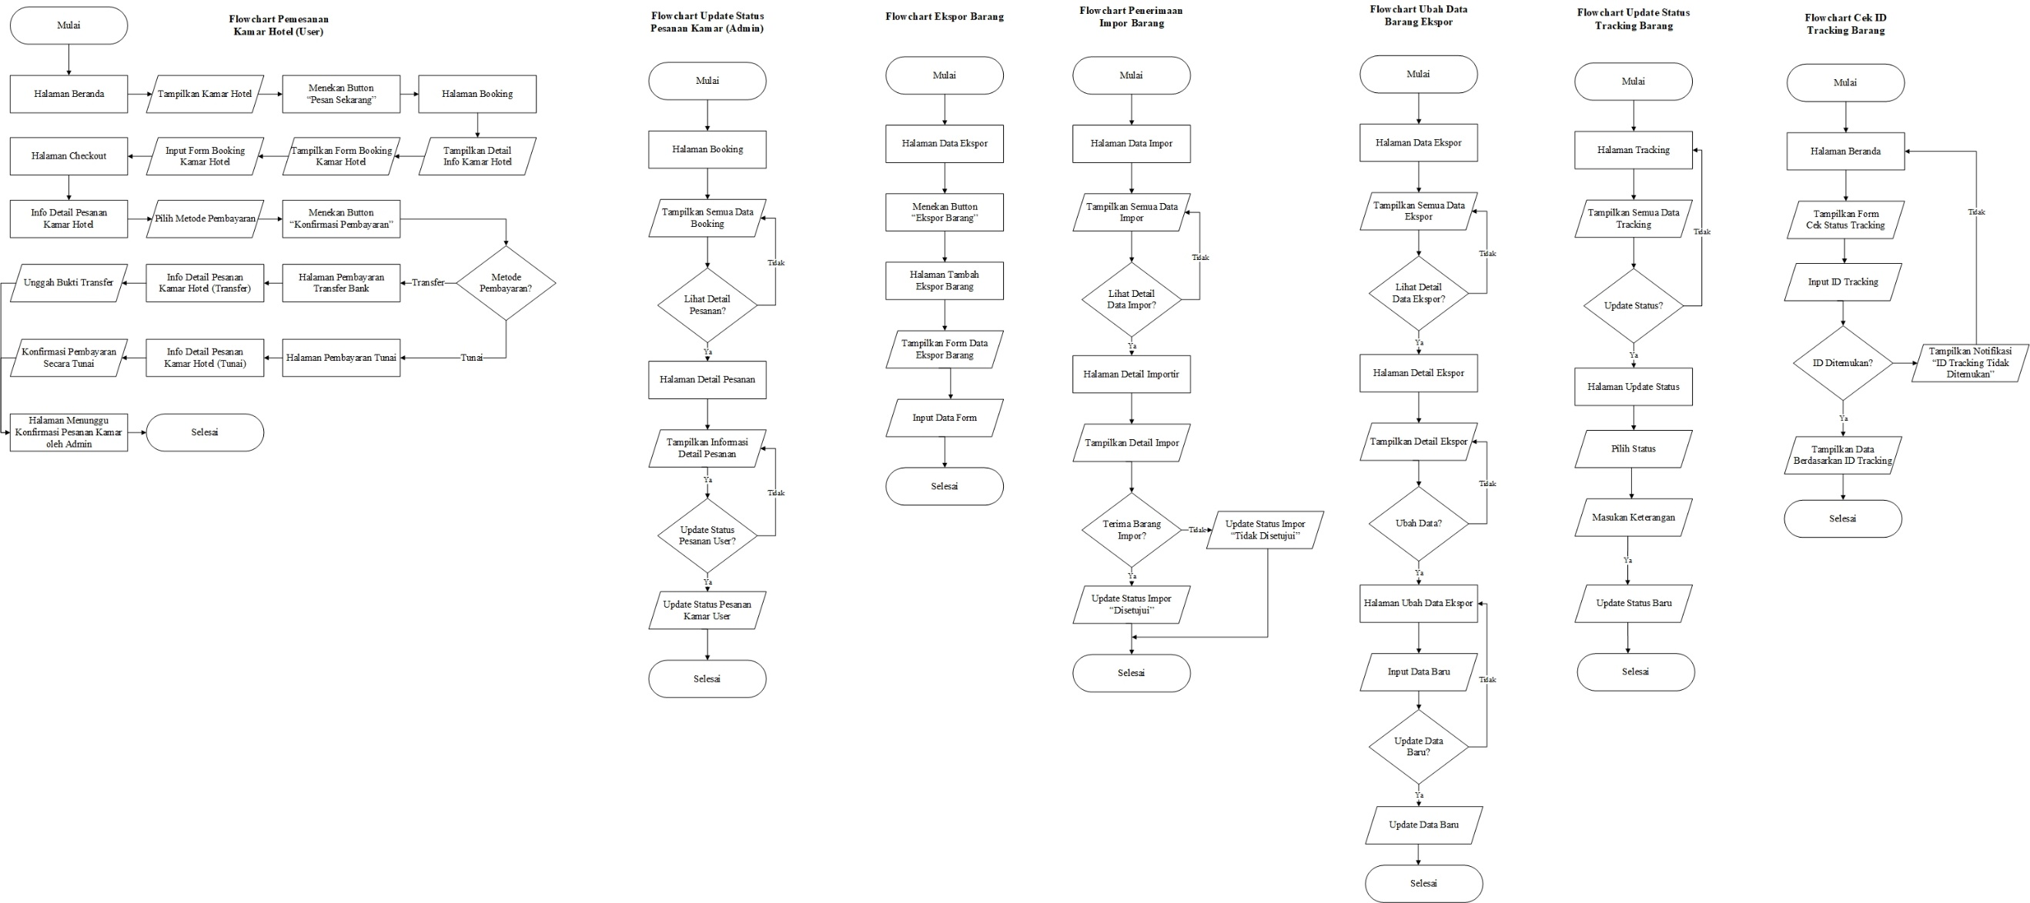

**Tampilan Admin**

**1. Halaman Dashboard**

Halaman dashboard ini menampilkan ringkasan data dan visualisasi utama terkait status pengiriman.

**Card Informasi**

Terdapat 6 card informasi yang menampilkan jumlah data:

* Disetujui: Menampilkan jumlah pengiriman yang disetujui.
* Diproses: Menampilkan jumlah pengiriman yang sedang diproses.
* Dikirim: Menampilkan jumlah pengiriman yang sudah dikirim.
* Selesai: Menampilkan jumlah pengiriman yang sudah selesai.
* Tertunda: Menampilkan jumlah pengiriman yang tertunda.
* Gagal: Menampilkan jumlah pengiriman yang gagal.

**Card Visualisasi**

Terdapat 2 card visualisasi data:

* Tren Waktu: Line chart yang menunjukkan tren jumlah tracking pengiriman dari waktu ke waktu.
* Distribusi Status: Donut chart yang menunjukkan distribusi status pengiriman.

**2. Halaman Tracking**

Halaman ini digunakan untuk menampilkan dan mengelola data pengiriman.

**Fitur-Fitur Filtering Data**

* Filter Status: Memfilter data berdasarkan status pengiriman.
* Filter Negara: Memfilter data berdasarkan negara penerima atau pengirim.
* Filter Tipe Barang: Memfilter data berdasarkan tipe barang yang dikirim.
* Filter Bulan: Memfilter data berdasarkan bulan pengiriman.
* Filter Tahun: Memfilter data berdasarkan tahun pengiriman.

**Tabel Data Pengiriman**

Tabel ini menampilkan data pengiriman dengan kolom:

* ID Tracking: ID unik untuk setiap pengiriman.
* Negara Penerima: Negara tujuan barang dikirim.
* Negara Pengirim: Negara asal barang dikirim.
* Status: Status proses pengiriman.
* Tanggal Update: Tanggal terakhir kali status pengiriman diperbarui.
* Aksi: Tindakan yang dapat dilakukan, termasuk button "Update Status" dan "Detail".

**Aksi "Update Status"**

Button ini membawa pengguna ke halaman update status yang menampilkan:

* ID Tracking: Menampilkan ID tracking dari pengiriman.
* Dropdown Status: Dropdown untuk memilih status pengiriman baru.
* Keterangan: Input text opsional untuk menambahkan keterangan.
* Button Update: Button untuk memperbarui status pengiriman.

**Aksi "Detail"**

Button ini membawa pengguna ke halaman detail pengiriman yang menampilkan:

* Detail Barang: Informasi rinci tentang barang yang dikirim.
* Informasi Pengirim: Informasi lengkap tentang pengirim barang.
* Informasi Penerima: Informasi lengkap tentang penerima barang.
* Status Pengiriman: Status dan sejarah proses pengiriman.

**Tampilan Client**

1. **Halaman Index (Beranda)**

Halaman ini menampilkan form untuk memasukkan ID tracking dan button submit. Form ini akan membawa pengguna ke halaman tracking atau halaman cek resi/lacak pengiriman.

**Form Cek Resi**

* Input ID Tracking: Input untuk memasukkan ID tracking.
* Button Submit: Button untuk submit ID tracking.

Keunggulan Perusahaan: Menampilkan keunggulan-keunggulan perusahaan.

1. **Halaman Tracking**

Halaman ini menampilkan informasi lengkap terkait status pengiriman.

**Informasi Tracking**

* Status Pengiriman: Menampilkan status terkini dari pengiriman.
* Timeline: Menampilkan timeline dari proses pengiriman.
* Detail Barang: Informasi rinci tentang barang yang dikirim.
* Informasi Pengirim: Informasi lengkap tentang pengirim barang.
* Informasi Penerima: Informasi lengkap tentang penerima barang.

1. **Halaman Profil**

Halaman ini menampilkan informasi tentang perusahaan.

* Tentang Kami: Menampilkan deskripsi tentang perusahaan.
* Komitmen Kami: Menampilkan komitmen perusahaan terhadap pelanggan.
* Pengalaman dan Keahlian: Menampilkan pengalaman dan keahlian perusahaan dalam bidang pengiriman.
* Komitmen pada Kualitas: Menampilkan komitmen perusahaan terhadap kualitas layanan.

1. **Halaman Kontak**

Halaman ini menampilkan informasi untuk menghubungi perusahaan.

* Hubungi Kami: Menampilkan detail kontak perusahaan, seperti alamat, nomor telepon, dan email.

**Database**

Database ini menggunakan teknologi MySQL, dijalankan di server localhost dengan XAMPP. Basis data ini berfungsi untuk mengelola informasi terkait ekspor dan impor barang.

**Gambar Struktur Database**

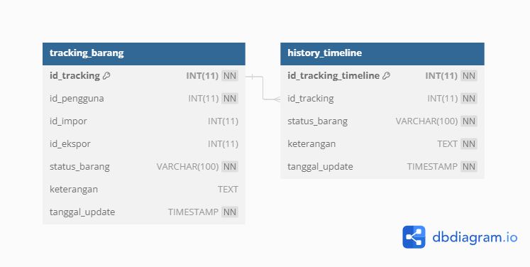

Struktur Tabel dari Database db_tracking:

Tabel `tracking_barang` digunakan untuk melacak status terkini dari suatu barang, sementara tabel `history_timeline` digunakan untuk mencatat riwayat perubahan status barang pada titik waktu tertentu.

1. Tabel tracking_barang:

* id_tracking (int): Kunci primer yang merupakan identitas unik untuk setiap data pelacakan.
* id_pengguna (int): Kunci asing yang menghubungkan data pelacakan dengan pengguna yang terkait.
* id_impor (int, opsional): Kunci asing yang menghubungkan data pelacakan dengan impor terkait, jika ada.
* id_ekspor (int, opsional): Kunci asing yang menghubungkan data pelacakan dengan ekspor terkait, jika ada.
* status_barang (varchar): Menyimpan status terkini dari barang yang dilacak.
* keterangan (text, opsional): Informasi tambahan tentang status atau barang yang dilacak.
* tanggal_update (timestamp): Waktu ketika status barang terakhir diperbarui.

2. Tabel history_timeline:

* id_tracking_timeline (int): Kunci primer yang merupakan identitas unik untuk setiap entri dalam riwayat pelacakan.
* id_tracking (int): Kunci asing yang menghubungkan entri riwayat dengan data pelacakan terkait.
* status_barang (varchar): Menyimpan status terkini dari barang yang dilacak pada titik waktu tertentu.
* keterangan (text): Informasi tambahan tentang status atau barang pada titik waktu tertentu.
* tanggal_update (timestamp): Waktu ketika status barang pada titik waktu tertentu diperbarui dalam riwayat pelacakan.